Module 133
unknown
2024-07-19T10:38:03Z

Module 133 !
No Module
133
Titre
Réaliser des applications Web en Session-Handling.
Compétence
Réaliser et tester une application Web selon cahier des charges avec un langage de programmation.
Objectifs opérationnels
- Analyser la donnée, projeter la fonctionnalité et déterminer le concept de la réalisation.
- Réaliser une fonctionnalité spécifique d’une application Web par Session-Handling, authentification et vérification de formulaire.
- Programmer une application Web à l’aide d’un langage de programmation compte tenu des exigences liées à la sécurité.
- Vérifier la fonctionnalité et la sécurité de l’application Web à l’aide du plan tests, verbaliser les résultats et, le cas échéant, corriger les erreurs.
Author
ETML
Mise à jour
juil. 19, 2024
Références
- Identification du module
- DEP
Table des matières
- Généralité
  - Définition et histoire
    - Principales caractéristiques du langage PHP
    - Petit historique
  - Principe du PHP
  - Premier programme « Hello World ! »
- Syntaxe
  - Variables et constantes
  - Chaînes de caractères
  - Opérateurs
  - Conditions
  - Switch
  - While et Do While
  - For et Foreach
  - Fonctions
  - Inclure des fichiers
- Tableaux
  - Tableaux simples
  - Tableaux associatifs
  - Tableaux multidimensionnels
  - Parcourir un tableau
  - Quelques fonctions
- Formulaire
  - Balises de formulaire
  - Envoi d’un formulaire
  - Traitement en GET
  - Traitement en POST
  - Traitement des fichiers et images
  - php.ini
- Cookie
  - Ecrire un cookie
  - Afficher un cookie
- Session
  - Fonctionnement
  - Création
  - Accès aux variables
  - Suppression
- Gérer les mots de passe
  - Cryptage VS Hachage
  - Hacher un mot de passe
  - Vérification d’un mot de passe
- POO
  - Théorie POO
    - Classe et objet
    - C’est quoi ce new ?
    - Un constructeur ?
    - Encore un mot-clé : $this
    - La visibilité des propriétés et des méthodes
    - Getter et Setter
    - Vie et mort d’un objet
    - Héritage
  - Classe
  - Héritage
  - Interface
- MVC
  - Concept d’architecture
  - Explication d’un modèle MVC basique
  - Explication d’un framework MVC existant
- PHPUnit
- Commentaires
  - Classique
  - PHPDoc
- Exercice module 133
  - 1. Exercice introduction
    - 1.1 Rappel
    - 1.2 Hello World !
  - 2. Syntaxe
    - 2.1 Condition
    - 2.2 Condition
    - 2.3 Boucle
    - 2.4 Fonction
    - 2.5 Inclusion
  - 3. Tableaux
    - 3.1 Création de tableaux
    - 3.2 Parcourir les tableaux
    - 3.3 Tableau multidimensionnel
  - 4. Formulaire
    - 4.1 Création d’un formulaire
    - 4.2 Traitement du formulaire
    - 4.3 Vérification de chaque champ du formulaire
    - 4.4 Transfert de fichier
  - 5. Cookie
  - 6. Session
    - 6.1 Authentification
  - 7. POO
  - 8. MVC
  - 9. PHPUnit
- Sources
  - Livre
  - Site
Recherche
- Page de recherche

Généralité

Définition et histoire
PHP est un langage de scripts permettant de réaliser des applications Web. Il est utilisé en parallèle avec du HTML (pour la mise en page), du CSS (pour la mise en forme) et au JavaScript (pour des animations, effets, vérifications, etc.).

Principales caractéristiques du langage PHP
- Langage interprété (pas compilé)
- Conçu pour le Web
- Open Source
- Grosse communauté, beaucoup de fonctionnalités
- Gratuit
- Rapidité, stabilité, sécurité
- Ecosystème très riche (nombreux frameworks, CMS, bibliothèques, etc.)
- Depuis la version 5, il peut être utilisé de manière orienté objet
Le PHP tourne sur des serveurs de type Linux. Il est possible de coder sur toutes les plateformes actuelles (Windows, Linux et Mac) en utilisant un serveur Web local. Pour Windows, le serveur utilisé sera uWamp: uWamp [https://www.uwamp.com]. La version avec PHP8 est disponible sur le disque réseau.

Petit historique
En 1994, Rasmus Lerdorf crée PHP qui à cette époque signifie Personal Home Page tools. Il souhaite relever les statistiques des visiteurs qui consultent son site web. Il écrit une bibliothèque en langage Perl, puis en langage C. Il publie ensuite son code source.
En 1997, Andi Gutmans et Zeev Suraski sont deux étudiants qui reprennent son travail et développent le moteur Zend Engine permettant d’utiliser PHP comme actuellement. L’arrivée de PHP5 en 2004 permet d’avoir la seconde génération du moteur Zend Engine 2. Il apporte notamment des nouvelles fonctionnalités tel que la programmation orienté objet, la gestion des erreurs et exceptions.
PHP7 arrive en fin 2015 avec un nouveau moteur Zend Engine, il est notamment plus performant et ajoute diverses fonctionnalités telles que la prise en charge du typage dans la déclaration des fonctions, des erreurs fatales converties en exception, etc.
PHP8 arrive en fin 2020 également avec un moteur plus performant et d’autres améliorations.

Principe du PHP
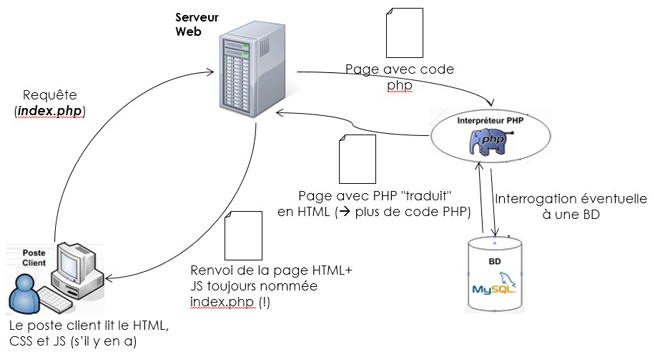

Premier programme « Hello World ! »
Créer un fichier avec l’extension .php
<?php
// Faire un Hello World ! en PHP
echo "Hello World !";
print "Hello World !";
?>
Il est possible d’écrire directement du HTML dans un echo ou un print. Il est aussi possible d’inclure du PHP au HTML pour autant que le fichier soit .php
<?php
// Ecrire du HTML dans un echo
echo "<p>Hello World !</p>";
?>
<?php
/* Ecrire du PHP dans du HTML*/
?>
<p>
<?php
echo "Hello World !";
?>
</p>
Pour que la page soit validée W3C, il faut obligatoirement qu’elle soit complète.
<!DOCTYPE html>
<html lang="fr">
<head>
<meta charset="utf-8" />
<title>Mon premier Hello World ! en PHP</title>
</head>
<body>
<?php
// Ecrire un Hello World ! dans une page complète HTML
echo "<p>Hello World !</p>";
?>
</body>
</html>

Syntaxe
Le principe de la programmation en PHP ne diffère pas de C#, il y a cependant parfois des particularités dans la syntaxe. C’est à la base un langage non typé. Cependant depuis la version 7, il est possible d’ajouter des types à certains éléments (méthodes, fonctions, variable de classe).

Variables et constantes
Les variables sont précédées d’un $.
// Déclaration d'une variable
$captainsAge;
// Déclaration d'une variable avec une assignation
$number = 0;
Les constantes sont définies en majuscule, les mots séparés par des _ avec la fonction define ou const.
// Hors d'une classe
define("CAPTAINS_AGE", 54);
// A l'intérieur d'une classe
class foo {
const CAPTAINS_AGE = 54;
}

Chaînes de caractères
Les chaînes de caractères se définissent également avec un $. Il est possible d’utiliser les guillemets ou les simples guillemets.
$textWeather = "Aujourd'hui, il fera beau.";
$textWeatherNextWeek = 'La semaine prochaine, il neigera.';
La différence réside dans la substitution des variables. Si on intègre une variable dans une chaine avec des guillemets, nous verrons la valeur de la variable. Si on fait de même dans une chaine avec des simples guillemets, nous verrons le nom de la variable.
$alert = "Danger ! ";
$textWeather = "$alert Aujourd'hui, il fera beau.";
//Danger ! Aujourd'hui, il fera beau.
$textWeatherNextWeek = '$alert La semaine prochaine, il neigera.';
//$alert La semaine prochaine, il neigera.
Pour concaténer deux chaînes ensembles, l’opération est le point (.)
$textWeather = "Aujourd'hui, il fera beau.";
$textWeatherNextWeek = 'La semaine prochaine, il neigera.';
// En mettant les chaînes l'une après l'autre
echo $textWeather . $textWeatherNextWeek;
// Aujourd'hui, il fera beau.La semaine prochaine, il neigera.
// En ajoutant un espace entre les chaînes
echo $textWeather . ' ' . $textWeatherNextWeek;
// Aujourd'hui, il fera beau. La semaine prochaine, il neigera.

Opérateurs
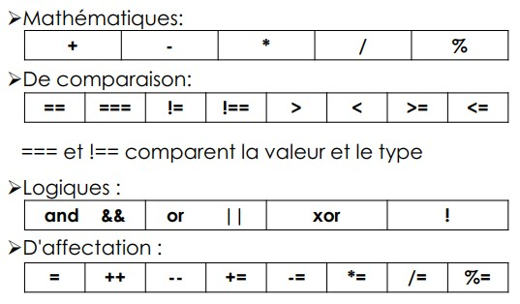
A retenir :
$textNumber = "1";
$textNumber += 2; // La variable contiendra 3.

Conditions
if ($a > $b) {
echo "a est plus grand que b";
} elseif ($a == $b) {
echo "a est égal à b";
} else {
echo "a est plus petit que b";
}

Switch
switch ($i) {
case 0:
echo "i égal 0";
break;
case 1:
echo "i égal 1";
break;
case 2:
echo "i égal 2";
break;
default:
echo "ce cas n'existe pas";
}

While et Do While
// While
$i = 1;
while ($i <= 10) {
echo $i++;
}
// Do While
$i = 0;
do {
echo $i;
} while ($i > 0);

For et Foreach
// For
for ($i = 1; $i <= 10; $i++) {
echo $i;
}
// Foreach
$arr = array(1, 2, 3, 4);
foreach ($arr as $value) {
$value = $value * 2;
}

Fonctions
function foo($arg_1, $arg_2, /* ..., */ $arg_n) {
echo "Exemple de fonction.\n";
return $retval;
}
// Depuis PHP7, il est possible de typer
function sum(int $a, int $b): int {
return $a + $b;
}

Inclure des fichiers
Il est parfois nécessaire d’inclure un fichier PHP dans un autre fichier PHP. Dans le cas d’un site web, certaines parties du site sont similaires entre les pages. Exemple avec le bas de page, il est possible de le créer dans une page PHP qui sera incluse dans toutes les autres pages du site. Cela permet en cas de modification dans le footer, de l’effectuer sur un seul fichier, même si le site comporte plusieurs pages.
PHP met à disposition plusieurs fonctions afin d’inclure un fichier.
- include : En cas de problème, lance un avertissement.
- include_once : En cas de problème, lance un avertissement et vérifier que le fichier n’est pas déjà inclus.
- require : En cas de problème, lance une erreur.
- require_once : En cas de problème, lance une erreur et vérifier que le fichier n’est pas déjà inclus.
Les fonctions avec « _once » sont plus lentes à l’exécution. Les fonctions include et include_once lance un avertissement et l’interprétation du code est continué.
// Fichier footer.php
<footer>Bas de page</footer>
// Fichier index.php
//Début du fichier html
<body>
//Contenu du site
include("footer.php");
</body>
//Fin du fichier html

Tableaux
En PHP, les tableaux sont des éléments importants, car ils permettent d’obtenir une structure ordonnée en clé => valeur. Ils sont considérés comme des dictionnaires, listes de données, collection, etc. C’est une différence par rapport au C# qui contient toutes ces structures.

Tableaux simples
Pour définir un tableau, le mot-clé array est utilisé. Les valeurs sont accessibles par leur indice.
// Définir un tableau vide
$newArray = array();
// Définir un tableau contenant des éléments
$colors = array("vert", "blanc", "rouge");
// Ajouter un élément dans un tableau existant
$colors[] = "jaune";
// Afficher un élément en particulier
echo $colors[2]; // rouge

Tableaux associatifs
Les tableaux associatifs ont la particularité d’être définis par une clé au lieu d’un indice. De plus, la syntaxe est clé => valeur.
// Définir un tableau vide
$newArray = array();
// Définir un tableau contenant des éléments
$peopleAges = array("Paul" => 23, "Jacques" => 42);
// Ajouter un élément dans un tableau existant
$peopleAges["Jean"] = 35;
// Afficher un élément en particulier
echo $peopleAges["Jacques"]; // 42

Tableaux multidimensionnels
Nous avons vu les deux types de tableaux existants (indice et associatif). Il est possible de faire des tableaux multidimensionnels soit avec des indices, soit associatifs, soit le deux en fonction du besoin.
// Tableaux permettant de définir un carnet d'adresses
$addressBook = array(
0 => array(
"name" => "Eponge",
"firstname" => "Bob",
"tel" => 0987546378
),
1 => array(
"name" => "Neutron",
"firstname" => "Jim",
"tel" => 0384560924
)
);
// Ajouter un élément par la suite
$addressBook[] = array(
"name" => "Dalton",
"firstname" => "Jeo",
"tel" => 4728293745
);
// Afficher un élément
echo $addressBook[2]["name"]; // Dalton

Parcourir un tableau
Il est possible de parcourir un tableau avec tout type de boucles comme en C#, cependant la boucle foreach est très utile et efficace.
// Parcourir un tableau simple
$colors = array("vert", "blanc", "rouge");
foreach($colors as $color){
echo $color;
}
// Parcourir un tableau associatif
$peopleAges = array("Paul" => 23, "Jacques" => 42);
foreach($peopleAges as $name => $age){
echo $name . " = " . $age . "<br>";
}

Quelques fonctions
Il existe plusieurs fonctions consacrées aux tableaux en PHP. Liste du site de PHP.net [https://www.php.net/manual/fr/ref.array.php]
Voici la liste des principales que nous allons utiliser : var_dump(), print_r(), count(), explode(), end(), sort(), asort(), ksort(), etc.

Formulaire
Pour permettre des interactions avec les utilisateurs d’un site Internet, le formulaire est essentiel. Il se compose d’un ou plusieurs champs à remplir et d’un bouton. Il est fait en HTML. Le JavaScript peut venir compléter le formulaire pour permettre sa validation ou de l’interaction (formulaire intelligent). Le PHP, quant à lui, permet de traiter les données ou de pré-remplir les champs (dans le cas d’un formulaire de modification).
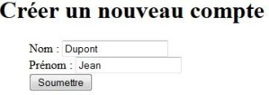
Code du formulaire ci-dessus
[début de la page]
<form method="post" action="checkConnection.php">
<p>
<label for="name">Nom : </label>
<input type="text" name="lastname" id="name" />
</p>
<p>
<label for="firstname">Prénom : </label>
<input type="text" name="firstname" id="firstname" />
</p>
<p>
<input type="submit" name="btnSubmit" value="Soumettre" />
</p>
</form>

Balises de formulaire
form Définit le début et la fin du formulaire.
Attribut | Exemple | Définition
name | name= »connection » | Définit le nom du Formulaire
method | method= »post » | Définit la méthode d’envoi (POST ou GET)
action | action= »page.php » | Définit la page qui est exécutée au clic du bouton.
input Champ de saisie sur une ligne. Balise auto-fermante. Il faut lui préciser un type de données (text, password, radio, number, email, checkbox, hidden etc). Le type « submit » permet d’envoyer un formulaire dans le cas d’un bouton.
textarea Champ de saisie sur plusieurs lignes.
select Permet de définir une liste déroulante. Chaque élément de la liste est une « option ». Le nom se place sur la balise « select » et il est nécessaire d’ajouter un attribut « value » sur chaque option permettant de récupérer la sélection.
<select name="job">
<option value="1">Paysagiste</option>
<option value="2">Médecin</option>
<option value="3">Bibliothécaire</option>
</select>

Envoi d’un formulaire
Pour qu’un formulaire s’envoie, il faut définir une méthode d’envoi dans la balise form, une action et avoir un bouton de type submit.
Par défaut, si la méthode n’est pas spécifiée, c’est la méthode GET qui est utilisée. Par défaut, si l’action n’est pas utilisée, c’est l’action # qui est utilisée (on reste sur la même page).
Cependant, il est recommandé de définir la méthode et l’action pour éviter des mauvaises surprises.
// Définir la méthode
<form method="post" action="page.php">
// Avoir un bouton de type submit
<input type="submit" value="Envoyer" />
ou
<button type="submit">Envoyer</button>

Traitement en GET
La méthode GET permet de passer les données du formulaire directement depuis l’URL de la page. C’est rarement utilisé dans la cadre d’un formulaire à remplir vu que les informations sont directement visible. C’est plutôt utilisé dans le cadre d’un formulaire de recherche ou pour atteindre une page avec des variables définies. Il ne faut pas oublier qu’il existe une limite de caractères dans l’URL, c’est pourquoi, cette méthode n’est pas des plus adaptée.
Pour récupérer le contenu des données passés en GET, une variable super-globale $_GET existe. C’est un tableau associatif rempli avec les données.
Si dans un formulaire, il y a un champ pour le prénom nommé « firstname », il est possible de récupérer sa valeur ainsi :
<input type="text" name="firstname" value="toto" />
$_GET["firstname"]; // toto
L’URL ressemble à ceci :
http://nomdedomaine.ext/page.php?firstname=toto

Traitement en POST
Le méthode POST permet de passer les données du formulaire de manière masquée. Elles sont traitées dans l’en-tête du message HTTP, elles ne sont pas cryptées. C’est le même principe que pour le GET, c’est une super-globale, cette fois-ci appellée $_POST qui est sous forme de tableau associatif. $_POST n’a pas de limite, ce sont les réglages du serveur qui font foi.
<input type="text" name="firstname" value="toto" />
$_POST["firstname"]; // toto
En cas de formulaire qui contient des données sensibles, le protocole https est fortement recommandé.

Traitement des fichiers et images
Dans un formulaire, il est parfois utile de pouvoir ajouter des documents (pdf, word, etc.) ou des images (image de profil, capture d’écran, etc.). Ce n’est rien d’autre qu’un formulaire avec 2-3 options en plus.
Formulaire de téléchargement
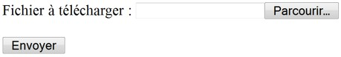
<form action="uploadFile.php" method="post" enctype="multipart/form-data">
<p>
<label for="printscreen">Fichier à télécharger</label>
<input type="file" name="printscreen" id="printscreen" />
</p>
<p>
<input type="submit" value="Envoyer" />
</p>
</form>
Pour télécharger un fichier ou une image, c’est obligatoirement la méthode POST qui est utilisée. En effet, c’est difficile de passer une telle quantité de donnée dans une URL.
De plus, un attribut supplémentaire à la balise form est ajouté (enctype= »multipart/form-data ») permettant de prendre en compte le traitement des images. Par défaut, les caractères sont encodés avant l’envoi (les espaces sont convertis en + et les caractères spéciaux transformé en ASCII) (enctype= »application/x-www-form-urlencoded »).
Pour récupérer les données du formulaire, nous connaissons la super-globales $_POST. Cette dernière fonctionne très bien pour tous les champs simples. Mais pour récupérer les données d’un téléchargement, une autre super-globale est utilisée: $_FILES.
Plusieurs informations provenant d’un fichier sont stockées, telles que son nom, son type, son code erreur, son nom temporaire et sa taille.
Dans le cas d’un formulaire en POST avec des champs simples et des champs de téléchargement, les champs simples seront traités avec un $_POST[« nomDuChamp »] et les champs de téléchargement avec un $_FILES[« nomDuChamp »].
J’ai inséré une image « capture.jpg » dans mon champ « printscreen », voici ce que je peux récupérer :
//capture.jpg (nom d'origine de mon fichier téléchargé)
$_FILES["printscreen"]["name"];
//image/jpeg (type de mon fichier)
$_FILES["printscreen"]["type"];
//xdhgqjd.jpg (nom que le serveur va attribuer à mon fichier pour éviter qu'il écrase
//un autre fichier avec le même nom)
$_FILES["printscreen"]["tmp_name"];
//0 (signifie que tout s'est bien passé)
$_FILES["printscreen"]["error"];
//37465 (taille du fichier en octets)
$_FILES["printscreen"]["size"];
Une fois que les données ont été récupérées via $_FILES, il faut déplacer le fichier dans un répertoire du site web afin de le stocker. Une méthode de déplacement est utilisée qui a deux arguments : move_uploaded_file (fichier source, destination du fichier)
$source = $_FILES["printscreen"]["tmp_name"];
//La destination permet de définir non seulement le chemin du ficher, mais aussi
//un nouveau nom si nécessaire
$destination = "images/" . date("YmdHis") . $_FILES["printscreen"]["name"];
move_uploaded_file($source, $destination);

php.ini
C’est le fichier de configuration de PHP, chaque serveur en contient un. Il permet d’indiquer des directives, de fixer de valeurs ou d’activer des modules complémentaires. Voici les variables qui s’y rapportent :
file_uploads : Autorise ou non l’envoi de fichiers (ON / OFF)
upload_tmp_dir : Répertoire temporaire d’accueil du fichier
upload_max_filesize : Définit la taille maximale autorisée pour l’envoi d’un fichier (ex: 2Mo)
post_max_size : Définit la taille maximale pour l’envoi d’un formulaire en POST (tous les champs compris). (ex: 8Mo)
Tous ces paramètres sont accessibles depuis le fichier php.ini ou en utilisant la méthode phpinfo() dans un fichier php.

Cookie
Les cookies sont des fichiers enregistrés sur l’ordinateur du client (le visiteur). Ils permettent de stocker des informations et de les lire. C’est un système qui permet d’identifier et de suivre les visiteurs. Par exemple, vous pouvez stocker dans un cookie le nom du visiteur de votre site demandé via un formulaire et ainsi, la prochain fois qu’il revient, vous pouvez lui souhaiter le bonjour avec son nom.

Ecrire un cookie
Une fonction setcookie() [https://www.php.net/manual/fr/function.setcookie.php]) permet de créer un cookie. Il comprend en général les 3 premiers paramètres (son nom, sa valeur et sa date d’expiration). Cependant, d’autres paramètres sont disponibles.
Pour chaque valeur à stocker, un cookie est créé. Donc, si on désire stocker le nom et le navigateur utilisé de notre visiteur, deux cookies seront faits.
La fonction setcookie doit être placée avant d’appeler tout code html dans la page.
// Stocker le nom (qui vient d'un formulaire)
$name = "Alfred";
setcookie("name", $name, time() + 365*24*3600);
// Stocker le navigateur utilisé
$browser = $_SERVER["HTTP_USER_AGENT"];
setcookie("browser", $browser, time() + 365*24*3600);
// Si vous souhaitez que votre cookie ne soit pas accessible via JavaScript,
// vous devez activer l'option httpOnly
setcookie("name", $name, time() + 365*24*3600, null, null, false, true);

Afficher un cookie
Une super-globale existe pour utiliser le cookie : $_COOKIE[« nom du cookie »];
$_COOKIE["name"]; // Alfred

Session
Jusqu’à présent, nous avons utilisé des variables ou constantes accessibles uniquement sur la page courante. Il est parfois nécessaire de pouvoir stocker certaines informations pour les reprendre plus tard, sur une autre page du site par exemple. Les sessions sont le moyen de conserver des valeurs à travers les pages d’un site sans pour autant avoir un formulaire en GET ou POST en entrée.

Fonctionnement
Pour que les sessions fonctionnent sur les pages d’un site, il faut obligatoirement démarrer les sessions (et ce, sur chaque page où les sessions seront utilisées.) Cette méthode doit être déclarée au début de chaque page (avant l’en-tête html).
session_start(); // Démarrer le système de session
Dès à présent, quand un visiteur arrivera sur votre site, une variable de session unique lui sera attribuée. Cette dernière est un numéro en hexadécimal très grand appelé « ID de session ». PHP se charge de transmettre ce numéro de page en page en le stockant dans un cookie.

Création
Maintenant que la session est démarrée, il est possible de créer autant de variables de session que nécessaire. Pour rappel, ce sont des variables qui vont pouvoir être utilisées sur n’importe quelles pages du site (pour autant que session_start() y figure). Pour créer une variable de session, une super-globale de type tableaux associatifs est utilisée.
$_SESSION["isConnected"] = 1; // Créer la variable de session isConnected et affecte 1
$_SESSION["firstname"] = "Kara"; // Créer firstname et lui affecte un prénom

Accès aux variables
// Contrôler si une variable existe
if(isset($_SESSION["isConnected"]))
// Voir toutes les variables de session qui existent
var_dump($_SESSION);
// Afficher le contenu d'une variable de session
echo $_SESSION["firstname"];

Suppression
Les variables de session se détruisent quand le visiteur part du site Internet. Mais il est difficile de savoir clairement quand le visiteur est parti. Va-t-il fermer le navigateur, seulement changer d’onglets ? Pour détruire les variables de session existantes, il existe deux solutions. Soit une fonction de déconnexion est créée, soit le timeout du serveur pour les sessions est utilisé.
// Se déconnecter - supprime l'ensemble des variables de session
session_destroy();
// Supprimer une variable de session en particulier
unset($_SESSION["firstname"]);
// Dans le fichier php.ini
session.cookie_lifetime = 0 // 0 indique jusqu'à ce que le navigateur est redémarré

Gérer les mots de passe
Dans le cas d’un formulaire d’authentification, le mot de passe doit être géré correctement. Un mot de passe utilisateur ne doit jamais être stocké en clair que ce soit dans un fichier ou dans une base de données. Il sera haché avant le stockage et une fonction de contrôle du mot de passe sera utilisée.

Cryptage VS Hachage
Pour rappel, le cryptage permet un chiffrement basé sur un algorithme et il est possible de retrouver l’origine (donc décryptage). Le hachage, quant à lui, se base aussi sur un algorithme et compose une empreinte de longueur fixe, irréversible. Il est impossible de retrouver l’origine.
De plus, dans le hachage, il est possible d’ajouter un sel pour sécuriser d’avantage l’empreinte et rendre de plus en plus difficile la création de rainbow table.
Il est recommandé que le mot de passe d’origine suive une policy (ex : chiffre, minuscule, majuscule, caractères spéciaux, etc.).

Hacher un mot de passe
PHP a une méthode permettant de hacher un mot de passe en utilisant un algorithme avec sel intégré.
password_hash("Mot de passe à hacher", algorithme à utiliser);
password_hash("toto!1234", PASSWORD_BCRYPT);
// $2y$10$UqpPCefjmclTg7X7VCr/Ke/n3o58d9VJM50DWqtrIXp8XJD3R4/8G

Vérification d’un mot de passe
Lors d’un formulaire de connexion, l’utilisateur rentrera toujours son mot de passe en clair. De notre côté, nous aurons stocké seulement l’empreinte. Pour les comparer, une fonction de PHP doit être utilisée.
$passwordUser = "toto!1234";
$hash = "$2y$10$UqpPCefjmclTg7X7VCr/Ke/n3o58d9VJM50DWqtrIXp8XJD3R4/8G";
password_verify($passwordUser, $hash); // Retourne un booléan

POO

Théorie POO

Classe et objet
Une classe est une structure permettant de définir les attributs et méthodes qu’un objet peut contenir. C’est une sorte de moule qui propose des propriétés et des fonctionnalités pour tous les objets qui seront créés à partir de celle-ci.
Exemple J’ai envie d’une nouvelle voiture. J’utilise le moule « Voiture ». Ce dernier propose de choisir la couleur, ainsi que le nombre de portes. Je choisis d’avoir une voiture verte à 5 portes. De plus, ma voiture pourra démarrer, s’arrêter, allumer et éteindre ses phares!
Ici, les attributs sont : la couleur et le nombre de portes. Les méthodes sont : démarrer, s’arrêter, allumer et éteindre ses phares.
class Car
{
// Attributs
private $color;
private $doorNumber;
/**
* Start a car
*/
public function start()
{
// TODO : create code
}
/**
* Stop a car
*/
public function stop()
{
// TODO : create code
}
/**
* Turn on or turn off headlights for a car
* @param $toogle boolean Turn on or turn off headlights
*/
public function toggleHeadlights($toogle)
{
// TODO : create code
}
}
Concrètement, que dois-je coder pour obtenir une classe (une sorte de moule) ?
Et maintenant que j’ai implémenté une classe, comment puis-je obtenir ma nouvelle voiture ?
$porsche = new Car();

C’est quoi ce new ?
Pour créer un nouvel objet ou une nouvelle voiture, un mot-clé est utilisé : new + le nom de la classe. En programmation, on parle d’instancier un nouvel objet.
new a également une autre fonctionnalité, il appelle le constructeur de la classe.

Un constructeur ?
Au départ, une classe est codée. Elle permet d’instancier plein d’objets. Mais naturellement, ce mécanisme ne se fait pas par magie. Comme dans la réalité, si on désire une nouvelle voiture, il faut un jour ou l’autre, mettre les mains dans le cambouis pour que la voiture finissent par ronronner.
C’est pareil pour un objet, il sera fonctionnel qu’une fois « construit ». Le new va permettre de construire l’objet (donc, de l’instancier). Concrètement, il va appeler une méthode particulière qui effectue les premiers réglages et alloue la place mémoire nécessaire à l’objet.
Cette méthode est appelé constructeur de la classe. En PHP, elle s’appelle__construct(). Le constructeur peut avoir des paramètres. Dans certains langages, il est possible d’avoir plusieurs constructeurs définis par des paramètres différents. En PHP, il y a un constructeur de classe. Voici le code du constructeur pour cette classe :
class Car
{
// Attributs
protected $color;
protected $doorNumber;
/**
* Constructor
* @param $color string : color of car
* @param $doorNumber int : number of door
*/
function __construct($color, $doorNumber)
{
$this->color = $color;
$this->doorNumber = $doorNumber;
}
/**
* Start a car
*/
public function start()
{
// TODO : create code
}
/**
* Stop a car
*/
public function stop()
{
// TODO : create code
}
/**
* Turn on or turn off headlights for a car
* @param $toogle boolean Turn on or turn off headlights
*/
public function toggleHeadlights($toogle)
{
// TODO : create code
}
}
Dorénavant, pour créer un objet, il faudra lui transmettre ce que le constructeur attend.
Car porsche = new Car("green", 5);
Et le code dans cette méthode, il sert à quoi ? C’est quoi ces $this ?

Encore un mot-clé : $this
Une ou plusieurs propriétés sont contenues dans une classe (ex : $color, $doorNumber). Elles doivent pouvoir être utilisées et même réutilisées si nécessaire.
Au moment de l’instanciation de l’objet, le constructeur permet de lier la couleur choisie à l’intérieur de l’objet.
Pour stocker la couleur de la propriété dans l’objet et pas dans une variable quelconque, le mot clé $this est utilisé pour préciser que la variable à utiliser est celle contenue dans la classe. Le mot-clé $this correspond en fait à un objet instancié, présent en mémoire, c’est une référence sur celui-ci à partir d’une définition de classe. Une classe nous permet d’instancier plusieurs objets, le mot-clé $this correspondra donc à l’instance de l’objet en cours.
D’ailleurs, ce mot-clé est également utilisé pour appeler une méthode interne à la classe et doit être explicitement ajouté lorsqu’il peut y avoir confusion.

La visibilité des propriétés et des méthodes
Depuis le début de ce document, les mots-clés private, protected et public sont notés devant les propriétés et méthodes. Mais à quoi servent-ils ?
Ils définissent la visibilité des propriétés ou méthodes d’un objet au sein d’un programme. private : accessible uniquement depuis l’intérieur de la classe protected : accessible depuis l’intérieur de la classe et les descendants (héritage) public : accessible à l’extérieur et à l’intérieur de la classe Prenons un exemple pour illustrer ce cas. Dans les anciennes voitures, le conducteur a la possibilité d’allumer les phares en tournant un bouton par exemple. La méthode « allumer les phares » doit être accessible pour le conducteur, elle a le mot-clé public. PHP : Le conducteur démarre la voiture et allume les phares, il se trouve en dehors de la classe et appelle une méthode de la classe
$porsche->start();
$porsche->toggleHeadlights(true);
Dans une nouvelle voiture, les phares vont s’allumer automatiquement au démarrage. Le conducteur n’a pas besoin d’avoir un bouton, c’est la voiture qui le fait pour lui. La méthode « allumer les phares » a le mot-clé private. Elle est accessible uniquement dans l’objet.
PHP : cette fois, c’est au démarrage de la voiture que les phares s’allument automatiquement. Le conducteur ne fait que démarrer la voiture.
$porsche->start();
PHP : La méthode start appelle la méthode allumer les phares dans la classe Car.
class Car
{
[…Code avant non changé…]
/// <summary>
/// Start a car
/// </summary>
public function start()
{
$this->toggleHeadlights(true);
// TODO : create code
}
[…Code après non changé…]
}

Getter et Setter
Ce qui est appelé Getter et Setter sont des méthodes permettant d’accéder aux attributs d’une classe.
Pour l’instant, notre classe a deux propriétés : $color et $doorNumber. Ces dernières sont de visibilité privée. Il n’est pas possible d’y accéder depuis l’extérieur. Si un jour, nous désirons repeindre notre voiture, il serait bien de pouvoir changer sa couleur. Les langages de programmation ont mis en plus ce que l’on nomme Getter et Setter. Voici leur définition :
Getter : méthode permettant d’accéder à la valeur d’une propriété = obtenir sa valeur Setter : méthode permettant d’inscrire la valeur d’une propriété
Et concrètement, comment se code ces méthodes ? L’idée de base est d’avoir un attribut privé et une méthode publique pour y accéder ou le modifier.
Ainsi on aurait par exemple :
class Car
{
// Properties
private $color;
/**
* Getter getColor Return the current color or ‘orange’ if not set
* @return string
*/
public function getColor()
{
if ($this->color==null) return "orange";
return $this->color;
}
/**
* Setter setColor Set to the given color if not null
* @param $color
* @return void
*/
public function setColor($color)
{
if ($color!=null)
$this->color=$color;
}
}
Dans certains langages, il existe des différences pour écrire des getters et setters (notamment en C# qui permet une implémentation plus standardisée). En PHP, il existe des getters et setters magiques (standardisés), mais ils ne sont pas utilisés car ils sont plus long à l’interprétation et ne permettent pas d’autocomplétions des éditeurs.

Vie et mort d’un objet
En résumé, un objet prend vie quand une instance de sa classe est créée. Ce mécanisme prend effet grâce au mot-clé new qui appelle une méthode spéciale nommée constructeur. Cet objet est stocké en mémoire.
Donc, ma voiture est créée, mais maintenant elle est vieille et doit passer à la casse, je fais comment pour la détruire ? Quand l’objet n’est plus utilisé, la mémoire qu’il utilise pour son stockage ne peut pas servir à autre chose tant que l’objet est toujours présent (référence utilisée dans le programme). Tout comme, il est impossible de parquer une voiture sur une place où une voiture est déjà parquée.
Dans les langages de programmation modernes, la destruction d’un objet se fait de manière automatique via le garbage collector ou ramasse-miettes géré par le langage. L’avantage de détruire un objet qui n’est plus utilisé est de libérer des ressources mémoires. En effet, tout objet créé utilise de la mémoire pour être stocké (tout comme une voiture utilise un espace pour être parquée). Il est néanmoins possible de forcer la destruction d’un objet de cette manière :
$porsche = null;

Héritage
L’héritage permet une réutilisation de classes déjà écrites, c’est-à-dire une réutilisation de la structure des données et des méthodes créées. Lorsque plusieurs objets ont des caractéristiques et/ou des comportements communs, la création d’une classe de base (ou parent) permet de regrouper ce qui est semblable.
Si nous prenons l’exemple de notre classe Car, une voiture appartient à un parent Vehicle. Le véhicule permet de définir le nombre de roues pour tout type de véhicule.
class Vehicle
{
protected $numberOfWheels;
public function getNumberOfWheels()
{
if ($this->numberOfWheels==null) return 4;
return $this->numberOfWheels;
}
/**
* Setter setColor Set to the given color if not null
* @param $color
* @return void
*/
public function setNumberOfWheels($numberOfWheels)
{
if ($numberOfWheels != null) $this->numberOfWheels = $numberOfWheels;
}
}
Maintenant, nous aimerions pouvoir avoir le nombre de roues dans notre classe Car. Nous pourrions ajouter un attribut pour définir notre nombre de roues ou alors nous pourrions utiliser le parent Vehicle. Pour lier notre Vehicule à notre Car, nous utilsons le mot-clé « extends ». Cela s’appelle l’héritage. Une classe hérite d’une autre classe.
class Car extends Vehicle
{
// TODO : Code
}
Maintenant, dans en instanciant un objet de ma classe Car, je pourrais définir le nombre de roues.
$porsche = new Car("red", 5);
$porsche->getNumberOfWheels(4);
Dans cette partie, vous trouverez principalement la syntaxe de la programmation orienté objet.

Classe
Déclaration d’une classe avec deux propriétés, un constructeur, des getter/setter et une méthode.
// Nom du fichier : Car.php
class Car {
// Variables de classe
protected $color; // couleur
private $vinNumber; // numéro de chassis
/**
* Constructeur
* @param $vinNumber
*/
function __construct($vinNumber){
$this->setVinNumber($vinNumber);
}
/**
* Getter color
* @return string
*/
public function getColor(){
return $this->color;
}
/**
* Setter color
* @param $color
*/
public function setColor($color){
$this->color = $color;
}
/**
* Getter vinNumber
* @return string
*/
public function getVinNumber(){
return $this->vinNumber;
}
/**
* Setter vinNumber
* @param $vinNumber
*/
private function setVinNumber($vinNumber){
$this->vinNumber = $vinNumber;
}
/**
* Méthode permettant de démarrer la voiture
*/
public function start(){
// Instruction
}
}

Héritage
Le mot-clé extends doit être utilisé. Un seul héritage à la fois est autorisé.
// Nom du fichier : Vehicle.php
// Création d'une classe parente
class Vehicle {
private $numberOfSeats;
/**
* Getter numberOfSeats
* @return string
*/
public function getNumberOfSeats(){
return $this->numberOfSeats;
}
/**
* Setter numberOfSeats
* @param $numberOfSeats
*/
private function setNumberOfSeats($numberOfSeats){
$this->numberOfSeats = $numberOfSeats;
}
}
// Nom du fichier : Car.php
// Inclure le fichier parent
require('Vehicle.php');
// Héritage de la classe véhicule à la classe voiture
class Car extends Vehicle {}

Interface
Le mot-clé implements doit être utilisé. Il est possible d’implémenter plusieurs interfaces.
//Nom du fichier : IMovable.php
// Création d'une interface de mouvement
interface IMovable {
public function turnRight();
public function turnLeft();
}
// Nom du fichier : Car.php
// Inclure le fichier parent
require('IMovable.php');
// Implémentation de l'interface
class Car implements iMovable {}

MVC

Concept d’architecture
L’architecture MVC est découpé en 3 zones :
- M pour Modèle qui contient les données à afficher.
- V pour Vue qui contient la présentation des éléments à afficher (interface graphique notamment).
- C pour Contrôleur qui contient la logique des actions effectuées par l’utilisateur. Chaque Vue est associée à un Contrôleur.
Principe du MVC
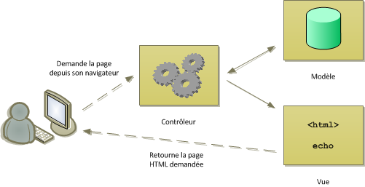
Source : Openclassroom MVC
Le client demande une page depuis son navigateur. L’architecture du site est faite en MVC (Modèle-vue-contrôleur). De ce fait, le client en cliquant sur une page va appeler sans le savoir le contrôleur de la page. Ce dernier va interagir avec le modèle pour récupérer les données nécessaires à la page demandée. Le travail du modèle est d’obtenir les informations, souvent dans une base de données (par exemple: MySQL). Une fois, les données obtenues, il les renvoie au contrôleur. Les données sont maintenant en possession du contrôleur. Il va pouvoir les traiter au besoin et surtout les envoyer à la vue. Cette dernière se charge de la mise en forme des données sur la page.

Explication d’un modèle MVC basique
Téléchargement de l'application
Le PHP tourne sur des serveurs de type Linux. Il est possible de coder sur toutes les plateformes actuelles (Windows, Linux et Mac) en utilisant un serveur Web local. Pour Windows, le serveur utilisé sera uWamp: uWamp [https://www.uwamp.com].
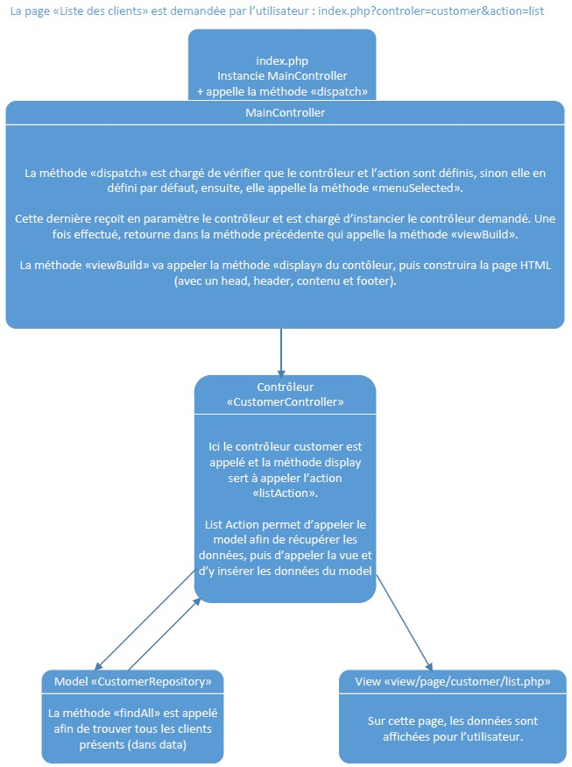
Quelle que soit la page que l’on souhaite accéder, tout est dirigé par la page « index.php » se trouvant à la racine. Elle instancie un nouvel objet qui va permettre à son tour d’instancier le bon contrôleur et l’action pour l’affichage de la page.
Le contrôleur a pour but de chercher les données et de les transmettre à la vue, en utilisant la bonne action. Le modèle va chercher les données dans les fichiers fournis et la vue va afficher les données.
Dans les méthodes « display » et « listAction » de « CustomerController », certains commentaires ont été ajoutés afin d’expliquer le code.
Arborescence
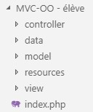
Le fichier « index.php »
Dans cette architecture, tout démarre depuis la page « index.php ». L’URL sera toujours composée d’un contrôleur et d’une action. Par exemple, la page « liste des clients » est demandée. L’URL sera : http://adresseDuSite/index.php?controller=customer&action=list
Déroulement :
Au moment où l’utilisateur saisit cette URL, la page « index.php » est appelée. Un objet de type « MainController » est instancié et la méthode « dispatch » est appelée. Cette dernière permet de récupérer le contrôleur (dans l’URL) et l’action (dans l’URL). Elle appelle la méthode « menuSelected » qui va instancier le contrôleur en rapport avec celui demandé dans l’URL, puis pour finir va construire la vue qui sera affichée. Dans la méthode « viewBuild » le contrôleur instancié va appeler la bonne action grâce à la méthode « display ».
Le dossier « controller »
Il contient un contrôleur principal et tous les contrôleurs pour appeler les actions spécifiques. Ces derniers héritent du contrôleur principal. Chaque contrôleur sert à atteindre la bonne action permettant de construire la page que l’utilisateur aura appelé.
Le dossier « model »
Il contient un fichier « Entity.php », ce dernier est l’interface qui désigne la ou les méthodes qui seront obligatoirement définies. Il a également des fichiers « Repository » par contrôleur qui implémente l’interface. Chaque repository contiendra autant de méthodes que nécessaire pour accéder aux données. Par exemple, la méthode « findAll() » permet de récupérer toutes les données et la méthode « findOne($id) » permet de repérer les informations pour un élément spécifique.
Le dossier « view »
A la racine de ce dossier se trouvent les fichiers généraux pour construire la page, à savoir head.php, header.php, footer.php et menu.php. Dans le dossier « page », il y aura un dossier par contrôleur et ensuite, une page par action. Exemple : si la page pour lister tous les clients est demandée, ce sera la view : /view/page/customer/list.php qui sera appelée.
Le dossier « data »
Ce dossier sert à gérer les données de l’application. A terme, il sera remplacé par une autre gestion des données, telles qu’une base de données MySQL ou équivalent. Il y a deux fichiers. Le premier qui contient la liste des clients et le second, la liste des factures.
Le dossier « resources »
C’est le dossier qui permet de stocker tout ce qui concerne le CSS, les polices particulières, les images du design du site et le JavaScript.

Explication d’un framework MVC existant
<?php
// Faire un Hello World ! en PHP
echo "Hello World !";
print "Hello World !";
?>

PHPUnit
PHPUnit est une librairie permettant de réaliser des tests de votre code PHP. (même principe que vous avez vu en C#)
Pour installation, aller directement sur le site de PHPUnit [https://phpunit.de/]
Exemple
Lors de l’exercice des commandes, dans la classe Order, nous allons tester la méthode public computeVAT().
/**
* calcule de la TVA
*
* @return float
*/
public function computeVAT() {
$sumTVA = $this->sum() * 0.077;
return $this->special_round($sumTVA, 0.05);
}
use PHPUnit\Framework\TestCase;
require __DIR__ . "/../src/Product.php";
require __DIR__ . "/../src/Customer.php";
require __DIR__ . "/../src/Order.php";
class OrderTest extends TestCase {
/**
* test sur le calcul de la TVA
*/
public function testComputeTVAWithOneProduct() {
$product = new Product('Un produit', 'Une description', 40.0);
$customer = new Customer();
$order = new Order($customer, $product);
$this->assertSame(3.1, $order->computeVAT());
}
}
L’utilisation de PHPUnit se fait via une ligne de commande. Il suffit de lancer les tests.
# Pour lancer un test sur une classe spécifique
./vendor/bin/phpunit --bootstrap vendor/autoload.php tests/OrderTest
# Rendu dans le cas où le test ne passe passe
PHPUnit 8.0.0 by Sebastian Bergmann and contributors.
F 1 / 1 (100%)
Time: 250 ms, Memory: 4.00 MB
There was 1 failure:
1) OrderTest::testComputeTVAWithOneProduct
Failed asserting that 3.1 is identical to 1.1.
C:\UwAmp\www\133CommandeAvecTest\tests\OrderTest.php:22
FAILURES!
Tests: 1, Assertions: 1, Failures: 1.
# Rendu dans le cas où le test passe
PHPUnit 8.0.0 by Sebastian Bergmann and contributors.
. 1 / 1 (100%)
Time: 172 ms, Memory: 4.00 MB
OK (1 test, 1 assertion)
# Pour lancer tous les tests du dossier
./vendor/bin/phpunit --testdox tests/
# Rendu dans le cas où le test ne passe passe
PHPUnit 8.0.0 by Sebastian Bergmann and contributors.
Order
✘ Compute t v a with one product
│
│ Failed asserting that 3.1 is identical to 1.55.
│
│ C:\UwAmp\www\133CommandeAvecTest\tests\OrderTest.php:18
│
Time: 242 ms, Memory: 4.00 MB
FAILURES!
Tests: 1, Assertions: 1, Failures: 1.
# Rendu dans le cas où le test passe
PHPUnit 8.0.0 by Sebastian Bergmann and contributors.
Order
✔ Compute t v a with one product
Time: 172 ms, Memory: 4.00 MB
OK (1 test, 1 assertion)

Commentaires
Tout comme en C#, il existe les commentaires classiques en PHP et les commentaires pouvant servir à la génération automatique de documentation.

Classique
// Permet d'écrire des commentaires sur une ligne
# Permet d'écrire des commentaire sur une ligne, rarement utilisé
/*
Permet d'écrire des
commentaires sur
plusieurs lignes
*/

PHPDoc
/**
* Somme de deux nombres
*
*@param a premier nombre
*@param b deuxième nombre
*
*@return int
*/
function sum(int a, int b) : int{
return a + b;
}
/** @var string $name */
$name; // Permet de spécifier le type d'une variable, pratique pour les éditeurs
/** @var Car $opel */
$opel = new Car();

Exercice module 133

1. Exercice introduction

1.1 Rappel
Créer une page HTML. La mise en page en CSS est facultative. La page HTML doit contenir:
- Un titre de niveau 1
- Un titre de niveau 2
- Une liste à puce
- Une image
- Un mini formulaire avec nom, prénom et bouton d’envoi (qui ne fonctionne pas)
- Un trait
- Un paragraphe
- Une adresse mail

1.2 Hello World !
Créer votre premier fichier PHP pour afficher « Hello World! ». La page doit être validée d’un point de vue HTML.

2. Syntaxe

2.1 Condition
Créer un nombre aléatoire en utilisant la fonction rand() [https://www.php.net/manual/fr/function.rand.php]). Le nombre doit être compris entre 1 et 25. Si le nombre est inférieur à 18, afficher « Vous êtes mineur », sinon afficher « Vous êtes majeur ».

2.2 Condition
Créer un nombre aléatoire compris entre 1 et 80. Selon le nombre, afficher une des phrases suivantes:
- Si le nombre est entre 1 et 17, « Vous êtes mineur ».
- Si le nombre est entre 18 et 25, « Vous êtes un jeune adulte ».
- Si le nombre est entre 26 et 65, « Vous êtes un adulte ».
- Si le nombre est entre 66 et 80, « Vous êtes senior ».
- Sinon, votre âge n’existe pas.

2.3 Boucle
Créer un code pour trouver les 10 premiers nombres de la suite de Fibonacci.
Pour rappel, la suite de Fibonacci est 0,1,1,2,3,5,8,…
Les deux premiers nombres sont 0 et 1. Ensuite, chaque nombre est la somme des deux précédents.

2.4 Fonction
Créer une fonction pour calculer un nombre à la puissance désirée.
Par exemple: le nombre 2 à la puissance 3 donne le résultat 8.
La fonction aura deux paramètres d’entrée. Un paramètre pour le nombre et un autre pour la puissance. La fonction retournera le résultat.

2.5 Inclusion
Créer une page contenant un footer avec un texte et l’ajouter sur vos exercices précédents.

3. Tableaux

3.1 Création de tableaux
Créer un tableau simple contenant les jours de la semaine. Les jours de la semaine sont lundi, mardi, mercredi, jeudi, vendredi, samedi et dimanche.
Créer un second tableau assiociatif contenant la liste des mois avec leur saison. Par exemple: janvier est en hiver, août est en été.
Afficher les tableaux en utilisant les fonctions var_dump() [https://www.php.net/manual/fr/function.var-dump.php] et print_r() [https://www.php.net/manual/fr/function.print-r.php].

3.2 Parcourir les tableaux
Parcourir le tableau des jours de la semaine avec une boucle for.
Parcourir le tableau des mois et saisons avec une boucle foreach.

3.3 Tableau multidimensionnel
Créer un tableau multidimensionnel pour stocker les notes de module pour un élève.
Par exemple:
Basile => 100 => 5.5, 301 => 4.0, 226 => 6.0
Lucien => 100 => 6.0, 301 => 5.0, 226 => 2.5
Ensuite parcourir le tableau avec des boucles foreach. Et afficher chaque élève avec ses résultats.

4. Formulaire

4.1 Création d’un formulaire
Voici le formulaire (bug.php) pour rapporter les bug qui contient les champs suivants :
- Un champ pseudo
- Un champ de texte pour décrire le problème
- Une liste déroulante pour définir l’importance du problème avec les éléments suivants :
  - Choisir
  - Basse
  - Moyenne
  - Prioritaire
- Deux boutons radios pour définir si le ticket est privé ou public.
- Deux case à cocher
  - pour accepter les conditions générales d’utilisation
  - pour recueillir le consentement de l’utilisateur pour le traitement de ses données.
- Un bouton d’envoi
Utiliser le formulaire fournit ci-dessous. Aucune modification n’est autorisée.
<h2>Reporter un problème</h2>
<form method="post" action="checkBug.php">
<p>
<label for="pseudo">Pseudo :</label>
<input type="text" name="pseudo" id="pseudo" />
</p>
<p>
<label for="incident">Description du problème :</label><br>
<textarea name="incident" id="incident"></textarea>
</p>
<p>
<label for="important">Priorité du problème :</label>
<select name="important" id="important">
<option value="choice">Choisir</option>
<option value="low">Basse</option>
<option value="middle">Moyenne</option>
<option value="high">Prioritaire</option>
</select>
</p>
<p>
<label>Visibilité :</label>
<input type="radio" name="visibility" value="privé">Privé
<input type="radio" name="visibility" value="public">Public
</p>
<p>
<label>Accepter en cochant les deux cases :</label><br>
<input type="checkbox" name="condition[]">J'accepte que mes données soient traitées.<br>
<input type="checkbox" name="condition[]">J'accepte les conditions générales d'utilisation
</p>
<p>
<input type="submit" name="btnSubmit" value="Insérer le ticket" />
</p>
</form>

4.2 Traitement du formulaire
Lors de l’envoi du formulaire précédent, reprendre chaque champ et les afficher sur une page de résumé. La vérification des champs se fera dans l’exercice suivant.

4.3 Vérification de chaque champ du formulaire
Avant d’afficher les résultats, vérifier chaque champ selon cette logique :
- Pseudo : Seulement du texte et des chiffres, non vide
- Champ de texte : non vide
- Importance : 1 de sélectionné, mais ne doit pas être « choisir »
- Bouton radio : 1 de sélectionné
- Case à cocher : les deux doivent être cochées
Si un de ces champs est incorrect, un message d’erreur apparait à la place de l’affichage.

4.4 Transfert de fichier
Utiliser le formulaire (file.php) avec le champ pour ajouter un fichier et un bouton d’envoi. Lors de l’envoi, récupérer le fichier de l’utilisateur et stocker le fichier dans le dossier image de votre site. Attention, seul les jpg et les png sont acceptés. Avant de le sauvegarder dans votre répertoire, donner un nom unique au fichier.
Ce formulaire doit être utilisé sans le modifier.
<h2>Télécharger un fichier</h2>
<form method="post" action="checkFile.php" enctype="multipart/form-data">
<p>
<label for="downloadFile">Fichier à télécharger :</label>
<input type="file" name="downloadFile" id="downloadFile" />
</p>
<p>
<input type="submit" name="btnSubmit" value="Envoyer le fichier" />
</p>
</form>

5. Cookie
Utiliser le formulaire (cookie.php) demandant le login de l’utilisateur et un bouton « Soumettre ». Une fois le bouton cliqué, créer les cookies suivants :
- Un cookie permettant de stocker le pseudo
- Un cookie permettant de stocker le navigateur utilisé
- Un cookie permettant de stocker le nombre de fois que le formulaire a été soumis pour le poste client
Les cookies sont uniquement créés/modifiés si le formulaire a été soumis.
Ce formulaire doit être utilisé sans le modifier.
<h2>Création de cookie</h2>
<form method="post" action="checkCookie.php">
<p>
<label for="pseudo">Pseudo :</label>
<input type="text" name="pseudo" id="pseudo" />
</p>
<p>
<input type="submit" name="btnSubmit" value="Soumettre" />
</p>
</form>

6. Session

6.1 Authentification
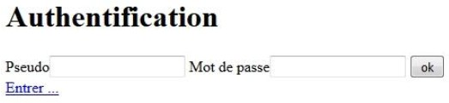
Utiliser le formulaire de connexion comme ci-dessus et un lien « Entrer… » en dessous du formulaire menant sur « profile.php ». Le contenu de la page « profile.php » sera expliquée plus bas.
Ce formulaire doit être utilisé sans le modifier.
<h2>Authentification</h2>
<form method="post" action="checkAuth.php">
<p>
<label for="pseudo">Pseudo :</label>
<input type="text" name="pseudo" id="pseudo" />
</p>
<p>
<label for="password">Mot de passe :</label>
<input type="text" name="password" id="password" />
</p>
<p>
<input type="submit" name="btnSubmit" value="ok" />
</p>
</form>
<a href="profile.php">Entrer...</a>
Créer un tableau en PHP avec ces informations :
- toto@toto.ch hello
- admin@toto.ch super
L’adresse mail sert de login et l’autre texte de mot de passe.
En appuyant sur le bouton « ok », il faut créer une connexion. Le but est de comparer les informations de l’utilisateur. Donc, le login et le mot de passe doivent être identiques aux informations contenues dans le tableau.
Utiliser les session pour garder la connexion active. Pour contrôler si la connexion est active, appuyer sur le lien « Entrer… », le texte « La connexion est active » doit être affiché. Si la connexion n’a pas été faite, le texte « Aucune permission de visualiser cette page sans être connecté » doit être affiché.
Une fois fonctionnelle, modifier le tableau et encoder les mots de passe via la méthode PHP password_hash() et contrôler que votre connexion fonctionne toujours.

7. POO
Créer un petit programme capable de passer des commandes.
Schéma UML
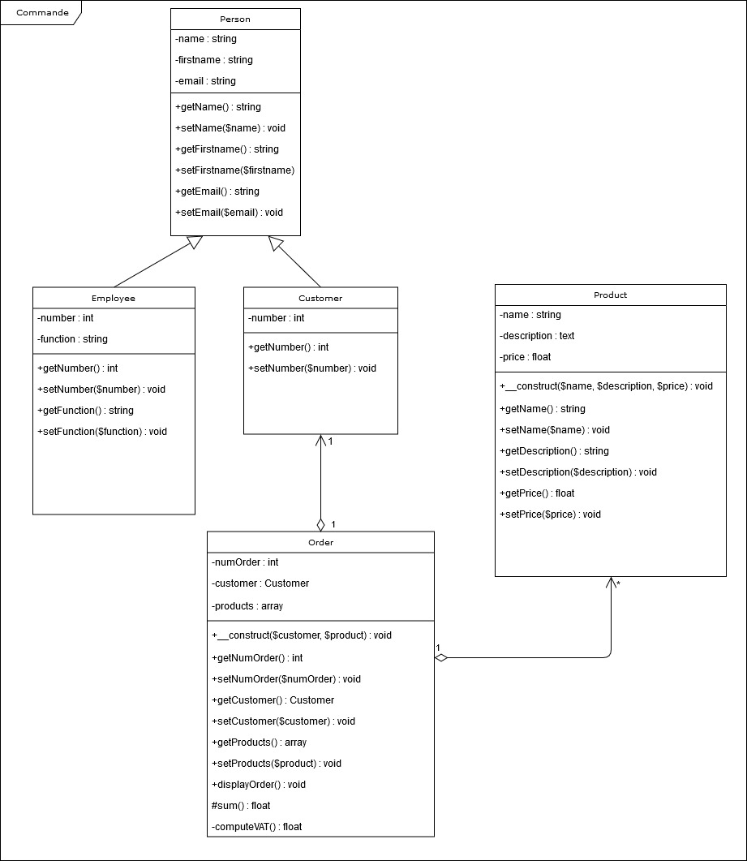
Rendu
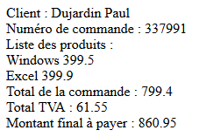

8. MVC
Afficher les factures
Remarques préalables:
- Ne pas hésiter à regarder dans les fichiers déjà créés pour s’en inspirer.
- Ne pas oublier d’inclure les fichiers nécessaires.
Le but de l’exercice est d’afficher les informations de la page « Liste des factures ». Le rendu devra ressembler à cette copie d’écran :
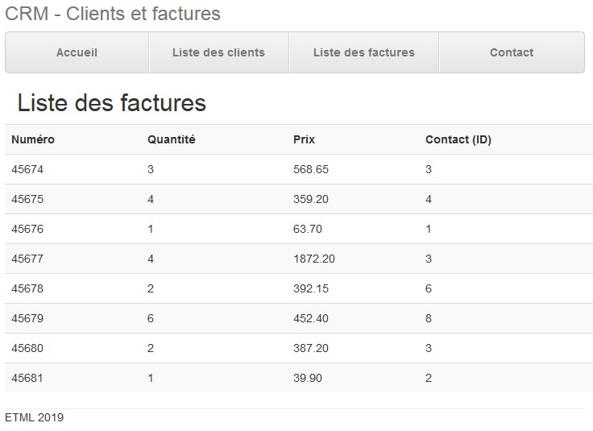
Dans le menu, le lien avec l’URL existe déjà : index.php?controller=invoice&action=list
1. Créer le contrôleur « InvoiceController » dans le dossier « controller ». Ajouter les actions (sous forme de méthode) « display » et « list », ainsi que le code adéquat. Dans l’action « list », récupérer les données des factures en utilisant le repository (voir point 2).
2. Créer le repository « InvoiceRepository » dans le dossier « model ». Ajouter la méthode nécessaire pour récupérer toutes les données concernant les factures (du fichier data/invoices.php).
3. Créer le dossier « invoice » dans le dossier « view/page/ », puis le fichier « list.php » à l’intérieur. Ajouter le html nécessaire pour faire un affichage de chaque facture selon la copie d’écran.
4. Enfin, Modifier le fichier « index.php » de la racine pour ajouter votre nouvelle modification. Dans la méthode « menuSelected » de la classe « MainController » de ce fichier, ajouter un cas dans le switch permettant d’instancier un objet « InvoiceController ».
Pour les plus avancés
Compléter votre vue pour les factures en y insérant le nom et prénom du client.
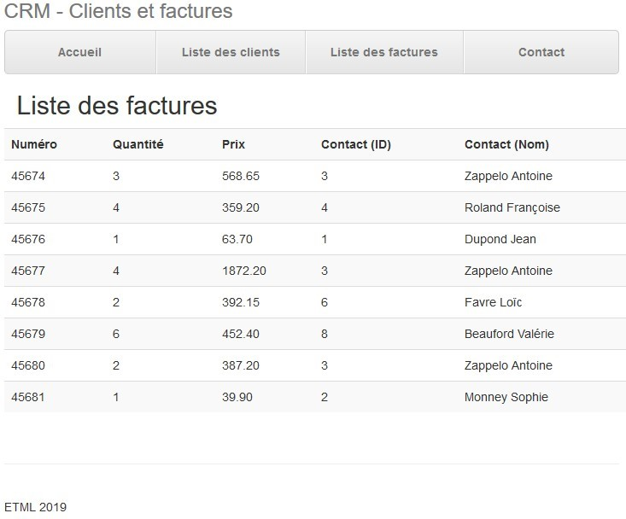

9. PHPUnit
Reprendre l’exercice pour passer des commandes et effectuer un texte unitaire pour être sûr que la TVA est correctement calculée.

Sources

Livre
- Exemple, Auteur, Edition ENI, ISBN 9782746092143 [http://www.isbnsearch.org/isbn/9782746092143]

Site
- Exemple [https://www.gnu.org/licenses/copyleft.fr.html]

